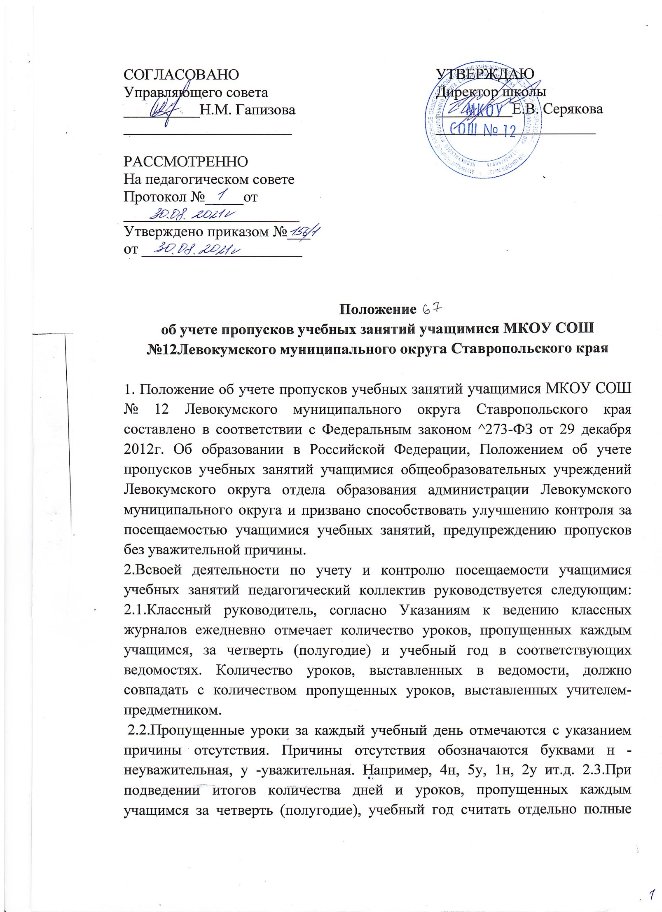дни (4-6 уроков в зависимости от класса и расписания уроков) и разовые уроки (1,2,3 и т.д.), не переводя последние в дни.

3.Каждый учитель-предметник обязан систематически вести учет посещаемости в классном журнале на своей предметной странице, в конце урока отмечая отсутствующих буквой н.

4.При выставлении пропусков не отмечать отсутствующих на уроках по причине участия в массовых мероприятиях, согласно приказам отдела образования и школы.

5.Учитель-предметник имеет право не аттестовывать учащегося, пропустившего 2/3 уроков без уважительной причины.

6.Учащийся, пропустивший занятия без уважительной причины, не имеет права на консультацию учителя, в отличие от учащегося, пропустившего занятия по уважительной причине.

7.Классный руководитель обязан поставить в известность родителей учащегося о его пропусках в тот же день или на следующий.

8. Если у учащегося есть необходимость пропустить какие-либо уроки, он должен поставить в известность классного руководителя, а также представить оправдательный документ о пропуске уроков на следующий день после выхода, в исключительных случаях - в течение недели. Оправдательным документом могут считаться медицинская справка от врача, заявление родителей на имя директора школы.

9. Администрации школы должна вести общий учет пропусков учащимися учебных занятий по окончании каждой четверти (полугодия), учебного года и обеспечивать предоставление в отдел образования общих сведений о пропусках, информации об учащихся, длительное время не посещающих школу без уважительной причины, и принятых мерах по выявленным фактам.